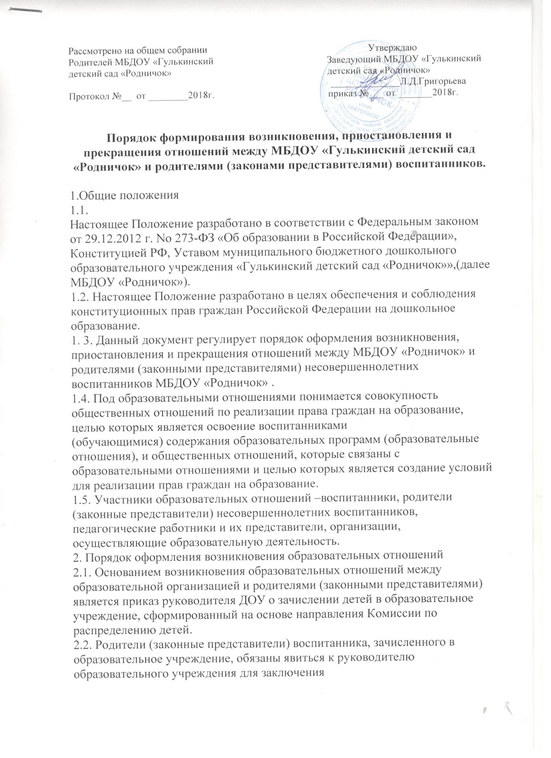

договора об образовании, ознакомления с условиями, режимом и спецификой организации образовательной деятельности образовательного учреждения.
2.3. Договор об образовании заключается в двух экземплярах между: организацией, осуществляющей образовательную деятельность, и родителями (законными представителями) несовершеннолетнего лица.
2.4. Права и обязанности воспитанника, предусмотренные законодательством об образовании и локальными нормативными актами образовательного учреждения, возникают у лица, принятого на обучение, с даты зачисления в образовательное учреждение.
3. Порядок изменения образовательных отношений
3.1. Образовательные отношения изменяются в случае изменения условий получения воспитанниками образования по конкретной основной или дополнительной образовательной программе, повлекшего за собой изменение взаимных прав и обязанностей воспитанника и организации, осуществляющей образовательную деятельность.
3.2. Образовательные отношения могут быть изменены как по инициативе родителей (законных представителей) несовершеннолетнего воспитанника по заявлению в письменной форме, так и по инициативе организации, осуществляющей образовательную деятельность.
3.3. Основанием для изменения образовательных отношений является распорядительный акт организации, осуществляющей образовательную деятельность, изданный руководителем этой организации или уполномоченным им лицом. Если с родителями (законными представителями) несовершеннолетнего воспитанника заключен договор об образовании, распорядительный акт издается на основании внесения соответствующих изменений в такой договор.
3.4. Права и обязанности воспитанника, предусмотренные законодательством об образовании и локальными нормативными актами организации, осуществляющей образовательную деятельность,
изменяются с даты издания распорядительного акта или с иной указанной в нем даты.
4. Приостановление образовательных отношений
4.1. Образовательные отношения могут быть приостановлены на основании письменного заявления родителей (законных представителей) о временном выбытии воспитанника из Учреждения с сохранением места.
4.2. Причинами, дающими право на сохранение места за ребенком в Учреждении, являются:
Состояние здоровья, не позволяющее в течение определенного периода посещать Учреждение (при наличии медицинского документа);
Временное посещение санатория, дошкольного учреждения присмотра и оздоровления (по состоянию здоровья, при наличии направления
медицинского учреждения); по заявлениям родителей (законных представителей) на время очередных отпусков родителей (законных представителей).
4.3. Возобновление образовательных отношений осуществляется по заявлению родителей, при издании приказа заведующего Учреждением о зачислении воспитанника после временного
отсутствия.
4.4. Родители (законные представители) несовершеннолетнего обучающегося (воспитанника), для сохранения места представляют в МБДОУ документы, подтверждающие отсутствие воспитанника по уважительным причинам.
5. Порядок прекращения образовательных отношений
5.1. Прекращение образовательных отношений в связи с отчислением воспитанника из учреждения оформляется в соответствии с Порядком и основаниями перевода, отчисления и восстановления обучающихся (воспитанников), утвержденными приказом заведующего Учреждения.
5.2. Образовательные отношения прекращаются в связи с отчислением воспитанника из образовательного учреждения:
5.2.1. в связи с получением образования (завершением обучения); Окончанием срока действия Договора является окончание получения ребенком дошкольного образования, предоставление
Учреждением образовательной услуги в полном объеме;
5.2.3. досрочно по основаниям, установленным законодательством об образовании.
5.3. Образовательные отношения могут быть прекращены досрочно в следующих случаях:
5.3.1. по инициативе родителей (законных представителей) несовершеннолетнего воспитанника, в том числе в случае перевода воспитанника для продолжения освоения образовательной программы в другое образовательное учреждение;
5.3.2. по обстоятельствам, не зависящим от воли родителей (законных представителей) несовершеннолетнего воспитанника и образовательного учреждения, в том числе в случаях ликвидации образовательного учреждения, аннулирования лицензии на осуществление образовательной деятельности;
5.3.3. по иным причинам, указанным в заявлении родителей (законных представителей).
5.4. Досрочное прекращение образовательных отношений по инициативе родителей (законных представителей) несовершеннолетнего воспитанника не влечет для него каких-либо дополнительных, в том числе материальных обязательств перед учреждением, если иное не установлено договором об образовании. При досрочном прекращении образовательных
отношений по инициативе родителей восстановление осуществляется согласно действующему административному регламенту. В случае восстановления между Учреждением и родителями
(законными представителями) заключается новый Договор.
5.5. Основанием для прекращения образовательных отношений является приказ об отчислении воспитанника из образовательного учреждения.
Права и обязанности воспитанника, предусмотренные законодательством об образовании и локальными нормативными актами образовательного учреждения, прекращаются с даты его отчисления из образовательного
учреждения.
5.6. В случае прекращения деятельности образовательного учреждения, а также в случае аннулирования у него лицензии на право осуществления образовательной деятельности, учредитель (учредители) такого образовательного учреждения обеспечивает перевод воспитанников с согласия родителей (законных представителей) несовершеннолетних
воспитанников в другие образовательные учреждения, реализующие соответствующие образовательные программы.
5.7. Основанием для прекращения образовательных отношений является приказ заведующего Учреждением, об отчислении воспитанника.
5.8. Права и обязанности обучающегося, предусмотренные законодательством об образовании и локальными нормативными актами организации, осуществляющей образовательную деятельность,
прекращаются с даты его отчисления из организации, осуществляющей образовательную деятельность.

